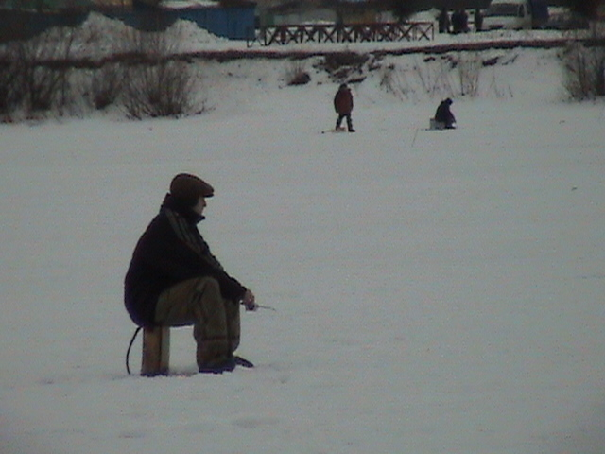  Оттепель – период таяния снега и льда. Статистика государственной инспекции по маломерным судам Республики Марий Эл свидетельствует: ежегодно жертвами «тонкого льда» становятся люди и техника, управляемая самоуверенными и легкомысленными водителями. Так, например, в прошлом году в весенний период на водоемах республики погибло 5 человек, в том числе трое детей.  Уважаемые друзья!  Существуют определенные правила поведения на рыхлом весеннем льду в период оттепели и активного таяния снега, а также способы спасения терпящего бедствие на весеннем водоеме, покрытом тонким, непрочным льдом.  Следует знать, что в период оттепели прочность льда катастрофически уменьшается, при среднесуточной температуре, превышающей 0 градусов в течение трех дней, прочность льда снижается на 25 %. Весенний лед очень быстро теряет прочность – солнце, туман, дождь делают свое дело. В этот период он становится пористым и слабым, покрывается талой водой и размягчается. Весной даже лед толщиной 15-20 см может представлять опасность.  Безопасная толщина льда  * для одного человека - не менее 7 см;  * для совершения пешей переправы - 15 см и более;  * для проезда автомобилей- не менее 30 см.  Время безопасного пребывания человека в воде:  * при температуре воды 24 градуса время безопасного пребывания в воде составляет 7-9 часов;  * при температуре воды 5-15 градусов – от 3,5 до 4,5 часов;  * температура воды 2-3 градуса оказывается смертельной для человека через 10-15 мин;  * при температуре воды минус 2 градуса смерть может наступить через 5-8 мин.  Оказание помощи провалившемуся под лед  Самоспасение:  *не поддавайтесь панике;  *не барахтайтесь и не наваливайтесь всем телом на тонкую кромку льда, так как под тяжестью тела он будет обламываться;  *широко раскиньте руки, чтобы не погрузиться с головой в воду;  *обопритесь локтями об лед и, приведя тело в горизонтальное положение, постарайтесь забросить на лед ту ногу, которая ближе всего к его кромке, поворотом корпуса вытащите вторую ногу и быстро выкатывайтесь на лед;  *без резких движений отползайте как можно дальше от опасного места в том направлении, откуда пришли;  *зовите на помощь;  *удерживая себя на поверхности воды, старайтесь затрачивать минимум физических усилий;  *находясь на плаву, голову держите как можно выше над водой. Известно, что более 50% всех теплопотерь организма, а по некоторым данным, даже 75% приходится на ее долю;  *активно плыть к берегу, плоту или шлюпке можно в том случае, если они находятся на расстоянии, на преодоление которого потребует не более 40 минут;  *добравшись до плавсредства, немедленно разденьтесь, выжмите намокшую одежду и снова наденьте.  Если вы оказываете помощь:  *подходите к полынье очень осторожно, лучше подползите по-пластунски;  *сообщите пострадавшему криком, что идете ему на помощь, это придаст ему силы, уверенность;  *за 3-4 метра протяните ему веревку, шест, доску, шарф или любое другое подручное средство;  *подавать пострадавшему руку небезопасно, так как, приближаясь к полынье, вы увеличиваете нагрузку на лед и не только не поможете, но и сами рискуете провалиться.  Первая помощь при утоплении:  *перенесите пострадавшего на безопасное место, согрейте;  *поверните утонувшего лицом вниз и опустите голову ниже таза;  *очистите рот от слизи. При появлении рвотного и кашлевого рефлексов – добейтесь полного удаления воды из дыхательных путей и желудка (нельзя терять время на удаления воды из легких и желудка при отсутствии пульса на сонной артерии);  При отсутствии пульса на сонной артерии необходимо сделать наружный массаж сердца и искусственное дыхание;  Отогревание пострадавшего:  *пострадавшего следует укрыть в месте, защищенном от ветра, хорошо укутать в любую имеющуюся одежду, одеяло;  *если он в сознании, напоить горячим чаем, кофе. Очень эффективны грелки, бутылки, фляги, заполненные горячей водой. Их прикладывают к боковым поверхностям грудной клетки, к голове, к паховой области, под мышки;  Нельзя растирать тело, давать алкоголь, этим можно нанести серьезный вред организму. | Критерии прочного льда:  * прозрачный лед с зеленоватым или синеватым оттенком;  * всегда толще лед на открытом бесснежном пространстве.  Критерии тонкого льда:  * лед молочно-мутный, серый, ноздреватый и пористый. Такой лед обрушивается без предупреждающего потрескивания;  * лед, покрытый снегом;  * лед на течении, особенно быстром, на глубоких и открытых для ветра местах, у болотистых берегов, в местах выхода подводных ключей, под мостами, в узких протоках, вблизи мест сброса в водоемы теплых и горячих вод промышленных и коммунальных предприятий;  * лед в нижнем бьефе плотины, где даже в сильные морозы кратковременные пропуски воды из водохранилища способны изменить толщину льда и образовать в нем опасные промоины;  * лед в местах, где растут камыш, тростник и другие водные растения.  Правила поведения на льду:  * ни в коем случае нельзя выходить на лед в темное время суток и при плохой видимости (туман, снегопад, дождь);  * нельзя проверять прочность льда ударом ноги. Если после первого сильного удара палкой покажется хоть намного воды, это означает, что лед тонкий, по нему ходить нельзя. В этом случае следует немедленно отойти по своему же следу к берегу, скользящими шагами, не отрывая ног от льда и расставив их на ширину плеч, чтобы нагрузка распределялась на большую площадь. Точно так же нужно поступить при предостерегающем потрескивании льда и образовании в нем трещин;  * при вынужденном переходе водоема безопаснее всего придерживаться проторенных троп или идти по уже проложенной лыжне. Но если их нет, надо перед тем, как спуститься на лед, очень внимательно осмотреться и наметить предстоящий маршрут;  * при переходе водоема группой необходимо соблюдать расстояние друг от друга (5-6м);  * замерзшую реку (озеро) лучше перейти на лыжах, при этом расстегнуть крепление лыж, чтобы при необходимости быстро их сбросить, лыжные палки держать в руках, не накидывая петли на кисти рук, чтобы в случае опасности сразу их отбросить;  * если есть рюкзак, необходимо повесить его на одно плечо, что позволит легко освободиться от груза в случае, если лед под вами провалится;  * на замерзший водоем следует брать с собой прочный шнур длинной 20-25 метров с большой глухой петлей на конце и грузом. Груз поможет забросить шнур к провалившемуся в воду товарищу, петля нужна для того, чтобы пострадавший мог надежнее держаться, продев ее под мышки;  * нельзя отпускать детей на лед (на рыбалку, катание на лыжах и коньках) без присмотра;  * одна из наиболее распространенных причин гибели на водоемах – алкогольное опьянение. Люди неадекватно реагируют на опасность и в случае чрезвычайной ситуации становятся беспомощным.  Это нужно знать  Выживание в холодной воде  Известно, что организм человека, находящегося в воде, охлаждается, если ее температура ниже 33,3 градуса. Теплопроводность воды почти в 27 раз больше, чем воздуха, процесс охлаждения идет довольно интенсивно. Например, при температуре воды 22 градуса человек за 4 минуты теряет около 100 калорий, т. е. столько же, сколько на воздухе при той же температуре за час. В результате организм непрерывно теряет тепло, и температура тела, постепенно снижаясь, рано или поздно достигнет критического предела, при котором невозможно дальнейшее существование. Скорость снижения температуры тела зависит от физического состояния человека и его индивидуальной устойчивости к низким температурам, теплозащитных свойств одежды на нем, толщины подкожно-жирового слоя. Важная роль в активном снижении теплопотерь организма принадлежит сосудосуживающему аппарату, обеспечивающему уменьшение просвета капилляров, проходящих в кожной клетчатке.  Что испытывает человек, неожиданно оказавшийся в ледяной воде?  Перехватывает дыхание. Голову как будто сдавливает железный обруч. Резко учащается сердцебиение. Артериальное давление повышается до угрожающих пределов. Мышцы груди и живота рефлекторно сокращаются, вызывая сначала выдох, а затем вдох. Непроизвольный дыхательный акт особенно опасен, если в этот момент голова находится под водой, ибо человек может захлебнуться. Пытаясь защититься от смертоносного действия холода, организм включает в работу систему теплопроизводства – механизм Холодовой дрожи. Теплопродукция резко возрастает за счет быстрого непроизвольного сокращения мышечных волокон, иногда в три-четыре раза. Однако через некоторый период времени и этого тепла оказывается недостаточно, чтобы компенсировать теплопотери, и организм начинает охлаждаться. Когда температура кожи понижается до 30 градусов, дрожь прекращается, и с этого момента гипотермия начинает развиваться с нарастающей скоростью. Дыхание становится все реже, пульс замедляется, артериальное давление падает до критических цифр.  Основные причины смерти человека в холодной воде  Причиной смерти может стать переохлаждение, так как тепла, вырабатываемого организмом, недостаточно для того, чтобы возместить теплопотери. Смерть может наступить в холодной воде иногда гораздо раньше, чем переохлаждение, причиной этого может быть «холодовой шок», развивающийся иногда в первые 5-15 минут после погружения в воду. Нарушение функции дыхания, вызванное массивным раздражением холодовых рецепторов кожи, быстрая потеря тактильной чувствительности так же могут привести к смерти. Находясь рядом со спасательной лодкой, пострадавший иногда не может самостоятельно забраться в нее, так как температура кожи пальцев падает до температуры окружающей воды.  Телефоны экстренных служб  42-46-21 – дежурный по Главному управлению МЧС России по Республике Марий Эл;  74-12-84 – оперативный дежурный Марийской аварийно-спасательной службы;  01 – единая дежурно-диспетчерская служба;  112 – сотовая связь службы спасения | Советы рыболовам:  * необходимо хорошо знать водоем, избранный для рыбалки, и помнить, где глубина не выше человеческого роста или же где с глубокого места можно быстро выйти на отмель, идущую к берегу;  * следует познакомиться с условиями образования и свойствах льда в различные периоды зимы, различать приметы опасного льда, знать и постоянно соблюдать меры предосторожности;  * маршрут движения по льду следует определить с берега;  * спускаться на лед осторожно: он может неплотно соединяться с сушей, могут оказаться трещины, а подо льдом - воздух;  * нельзя выходить на темные участки льда – они быстрее прогреваются на солнце и, естественно, быстрее тают;  * если вы идете группой, то расстояние между лыжниками или пешеходами должно быть не меньше 5 метров;  * если вы на лыжах, проверьте, нет ли поблизости проложенной лыжни. Если лыжни нет, а вам необходимо ее проложить, крепления лыж отстегните (чтобы быстро от них избавиться);  * рюкзак следует повесить на одно плечо, а еще лучше – волочить за собой на веревке в 2-3 метрах сзади;  * каждый шаг на льду следует проверять остроконечной пешней, но не бить ею лед перед собой – лучше сбоку. Если после первого удара лед пробивается, немедленно возвратиться на место, с которого пришли;  * не подходите к другим рыболовам ближе, чем на 3 метра;  * не приближайтесь к тем местам, где во льду имеются вмерзшие коряги, водоросли, воздушные пузыри;  * не ходите рядом с трещиной или по льду, отделенному от основного массива несколькими трещинами;  * срочно покиньте опасное место, если из пробитой лунки начинает бить фонтаном вода;  * обязательно возьмите с собой средства спасения: шнур с грузом на конце, длинную жердь, широкую доску;  *имейте при себе что-нибудь острое (нож, багор, крупные гвозди); чем можно было бы закрепиться за лед в случае, если вы провалились, а выбраться без опоры нет никакой возможности;  * не делайте около себя много лунок, не делайте лунки на переправах (тропинках).  Группа пропаганды и связей с общественностью  Главного управления  МЧС России по Республике Марий Эл  45-34-68  Главное управление МЧС России  по Республике Марий Эл  П А М Я Т К А  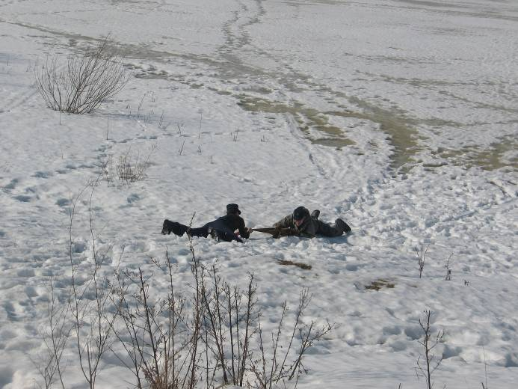  Не знаете, как и где зарегистрировать плавательное средство?  Действия государственного инспектора ГИМС неправомерны?  Хотите получить совет по правилам спасения на воде?  Обращайтесь по телефону доверия ГУ МЧС России по Республике Марий Эл:  45-05-63

